**BỘ GIÁO DỤC VÀ ĐÀO TẠO**

**TRƯỜNG ĐẠI HỌC MỞ THÀNH PHỐ HỒ CHÍ MINH**

**-----------🙠🕮🙢-----------**



**BÁO CÁO CÔNG NGHỆ PHẦN MỀM**

**ĐỀ TÀI:**

**QUẢN LÝ HỌC SINH**

Sinh viên thực hiện : 2151050116 -Võ Thị Diễm Hằng

2151050450 - Trần Minh Thư

2151050540 - Nguyễn Huỳnh Tường Vi

Giảng viên hướng dẫn: Ths. Dương Hữu Thành

**TP. Hồ Chí Minh, năm 2024**

**MỤC LỤC**

Chương 1. GIỚI THIỆU ĐỀ TÀI 2

1.1. Giới thiệu 2

1.2. Phân tích yêu cầu 3

1.2.1. Lược đồ use case 3

1.2.2. Đặc tả use case 3

Chương 2. THIẾT KẾ HỆ THỐNG 8

2.1. Sơ đồ lớp 8

2.2. Sơ đồ hoạt động 13

2.3. Sơ đồ tuần tự 16

2.4. Lược đồ cơ sở dữ liệu quan hệ 19

2.5. Thiết kế giao diện và thiết kế xử lý 25

Chương 3. HỆ THỐNG QUẢN LÝ HỌC SINH 29

3.1. Kết quả đạt được của đề tài 29

3.2. Các chức năng hệ thống 29

3.2.1. Chức năng đăng nhập: 29

3.2.2. Chức năng quản lý học sinh 30

3.2.3. Chức năng quản lý lớp: 30

# GIỚI THIỆU ĐỀ TÀI

## Giới thiệu

Trường THPT Trần Phú đã được xây dựng hơn 2 năm nhưng vẫn chưa sử dụng hệ thống thông tin cho quá trình quản lý trường học, toàn bộ mọi thao tác đều được thực hiện một cách thủ công. Điều này làm mất nhiều thời gian của các nhân viên trường và giáo viên trong việc quản lý trường, có thể gặp một số lỗi trong quá trình kiểm tra và tính toán điểm, báo cáo thống kê. Vì thế trường sử dụng hệ thống thông tin để nhiều người có thể biết đến hơn, thuận tiện cho quá trình truy vấn thông tin học sinh và giúp cho nhân viên, giáo viên trường có thể xử lý các vấn đề như xuất nhập điểm, làm báo cáo tổng kết một cách tự động và hiệu quả, tránh được các lỗi thường gặp trước đây, nâng cao chất lượng làm việc của các nhân viên, giáo viên trường.

## Phân tích yêu cầu

### Lược đồ use case

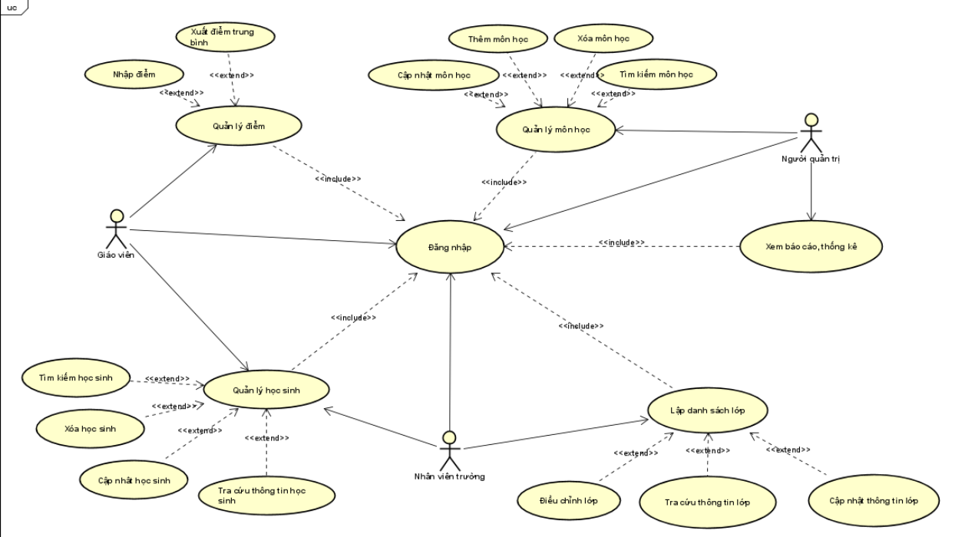

Hình 1.1 Sơ đồ tổng quát use case quản lý trường học

### Đặc tả use case

1. Use case quản lý đăng nhập

|  |  |
| --- | --- |
| Use case | Quản lý đăng nhập |
| Brief Description | Use case này mô tả các bước đăng nhập của các actor vào hệ thống. |
| Primary actor | Giáo viên, nhân viên trường, người quản trị. |
| Secondary actor | Không có |
| Pre-conditions | Giáo viên, Nhân viên trường, Người quản trị nhập đúng thông tin email và mật khẩu. |
| Post-conditions | Thông báo đã đăng nhập thành công. |
| Main flows | Hệ thống yêu cầu actor cung cấp thông tin đăng nhập gồm tên đăng nhập và mật khẩu. Actor nhập xong thông tin đăng nhập và click nút đăng nhập. Hệ thống kiểm tra thông tin đăng nhập và thông báo thành công/thất bại cho actor. Nếu đăng nhập thành công hệ thống dựa trên thông tin đăng nhập để vào hệ thống. |
| Alternative flows | Nếu đăng nhập thất bại, hệ thống sẽ hiện thông báo cho người dùng và yêu cầu đăng nhập lại. |
| Exception flows | Không có |

1. Use case tra cứu học sinh

|  |  |
| --- | --- |
| Use case | Tra cứu học sinh |
| Brief Description | Use case này cho phép giáo viên hoặc nhân viên trường tra cứu học sinh theo tên |
| Primary actor | Giáo viên, nhân viên trường. |
| Secondary actor | Không có |
| Pre-conditions | Giáo viên, nhân viên trường đã đăng nhập thành công. |
| Post-conditions | Trả về danh sách thông tin học sinh đã tra cứu |
| Main flows | Use case được thực hiện khi actor muốn tìm kiếm thông tin học sinh nào đó theo tên.   1. Actor chọn chức năng tìm kiếm 2. Hệ thống yêu cầu nhập từ khóa tên của học sinh. 3. Actor nhập từ khóa tên học sinh 4. Hệ thống hiển thị danh sách thông tin học sinh có tên trùng với từ khóa đã nhập |
| Alternative flows | Nếu từ khóa mà actor đã nhập không trùng với tên học sinh nào thì hệ thống sẽ không trả về kết quả. |
| Exception flows | Không có |

1. Use case nhập điểm

|  |  |
| --- | --- |
| Use case | Nhập điểm |
| Brief Description | Use case này cho phép giáo viên cập nhật điểm cho học sinh. |
| Primary actor | Giáo viên. |
| Secondary actor | Không có |
| Pre-conditions | Giáo viên đăng nhập thành công vào hệ thống. |
| Post-conditions | Lưu điểm của học sinh vào hệ thống nếu use case được thực hiện thành công. |
| Main flows | Use case được thực hiện khi giáo viên muốn nhập điểm cho học sinh.   1. Giáo viên chọn chức năng nhập điểm 2. Hệ thống cho phép chọn theo môn và theo lớp để nhập điểm 3. Hệ thống hiển thị danh sách học sinh và các cột điểm 15 phút, 1 tiết, thi cho giáo viên nhập. 4. Giáo viên sau khi nhập xong bấm lưu và kết thúc use case. |
| Alternative flows | Không có. |
| Exception flows | Không có |

1. Use case xem báo cáo tổng kết

|  |  |
| --- | --- |
| Use case | Xem báo cáo tổng kết |
| Brief Description | Use case này cho phép người quản trị xem báo cáo tổng kết. |
| Primary actor | Người quản trị. |
| Secondary actor | Không có |
| Pre-conditions | Người quản trị đăng nhập thành công vào hệ thống. |
| Post-conditions | Hệ thống hiển thị kết quả tổng kết. |
| Main flows | Use case được thực hiện khi người quản trị muốn xem báo cáo tổng kết điểm của lớp.   1. Người quản trị chọn chức năng xem báo cáo tổng kết. 2. Hệ thống hiển thị cho phép người quản trị chọn môn cần thống kê nằm ở học kỳ, năm học nào. 3. Người quản trị chọn môn học, học kì, năm học cần xem thống kê. 4. Hệ thống hiển thị kết quả thống kê theo từng lớp. Mỗi lớp sẽ có thông tin như tên lớp, sĩ số, số lượng đạt, tỉ lệ. |
| Alternative flows | Ở bước 2, nếu người quản trị nhập sai tên môn hoặc học kỳ, năm học, thì hệ thống sẽ thông báo và yêu cầu nhập lại. |
| Exception flows | Không có |

# THIẾT KẾ HỆ THỐNG

## Sơ đồ lớp

2.1.1. Sơ đồ lớp

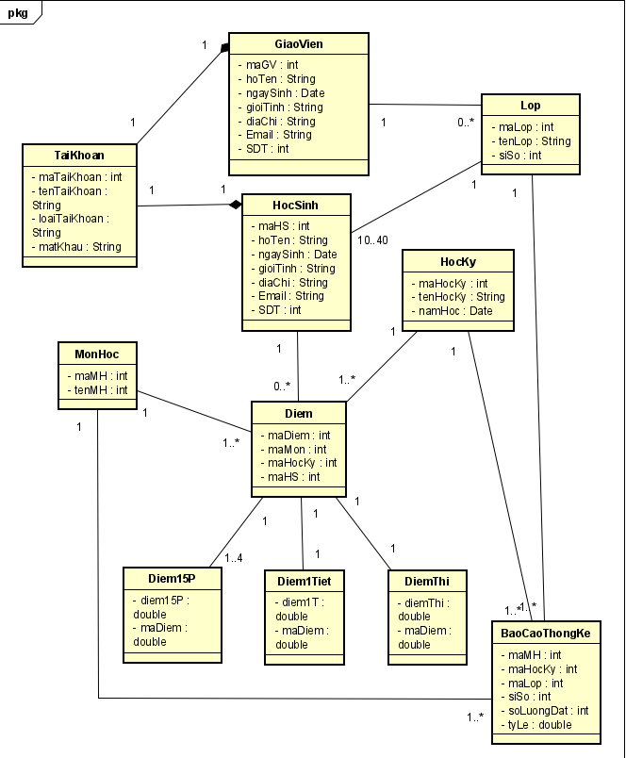

Phân tích, giải thích các mối quan hệ thiết lập:

- Một học sinh thuộc một lớp - Một lớp có 10 đến 40 học sinh.

- Một giáo viên có thể dạy hoặc không dạy nhiều lớp.

- Một giáo viên sẽ có một tài khoản riêng.

- Một học sinh có nhiều điểm - Một điểm chỉ thuộc một học sinh.

- Một môn học có nhiều điểm - Một điểm thuộc một môn học.

- Một học kỳ có nhiều điểm - Một điểm thuộc một học kỳ

- Điểm 15 phút có từ 1 đến 4 cột điểm

- Điểm 1 tiết có 1 cột điểm

- Điểm thi có 1 cột điểm

- Một lớp sẽ có nhiều báo cáo thống kê

- Một môn học sẽ có nhiều báo cáo thống kê – một báo cáo thống kê chỉ thuộc một môn học

- Một học kỳ sẽ có nhiều báo cáo thống kê

**2.1.2. Danh sách lớp các đối tượng**

|  |  |
| --- | --- |
| STT | Tên Lớp |
| 1 | Tài Khoản |
| 2 | Giáo Viên |
| 3 | Lớp |
| 4 | Môn Học |
| 5 | Học Sinh |
| 6 | Học Kỳ |
| 7 | Điểm |
| 8 | Điểm 15 Phút |
| 9 | Điểm 1 Tiết |
| 10 | Điểm Thi |
| 11 | Báo Cáo Thống Kê |

**2.1.3. Danh sách quan hệ**

|  |  |
| --- | --- |
| STT | Tên quan hệ |
| 1 | TaiKhoan_GiaoVien |
| 2 | TaiKhoan_HocSinh |
| 3 | GiaoVien_Lop |
| 4 | HocSinh_Lop |
| 5 | Lop_BaoCaoThongKe |
| 6 | HocSinh_Diem |
| 7 | HocKy_Diem |
| 8 | HocKy_BaoCaoThongKe |
| 9 | MonHoc_Diem |
| 10 | MonHoc_BaoCaoThongKe |
| 11 | Diem_Diem15P |
| 12 | Diem_Diem1T |
| 13 | Diem_DiemThi |

**2.1.4. Mô tả từng lớp đối tượng**

**2.1.4.1 Giáo Viên**

|  |  |  |
| --- | --- | --- |
| Mô tả | Thuộc tính và hàm | Diễn giải |
| Lưu thông tin của giáo viên | maGV | Mã giáo viên |
| hoTen | Họ tên giáo viên |
| ngaySinh | ngày sinh của giáo viên |
| gioiTinh | Giới tính của giáo viên |
| diaChi | Địa chỉ của giáo viên |
| Email | Email của giáo viên |
| SDT | Số điện thoại của giáo viên |

**2.1.4.2 Tài Khoản**

|  |  |  |
| --- | --- | --- |
| Mô tả | Thuộc tính và hàm | Diễn giải |
| Lưu thông tin tài khoản | maTaiKhoan | Mã tài khoản |
| tenTaiKhoan | Tên tài khoản |
| loaiTaiKhoan | Loại tài khoản |
| matKhau | Mật khẩu |

**2.1.4.3 Lớp**

|  |  |  |
| --- | --- | --- |
| Mô tả | Thuộc tính và hàm | Diễn giải |
| Lưu thông tin lớp học | maLop | Mã lớp |
| tenLop | Tên lớp |
| siSo | Sỉ số học sinh trong lớp |

**2.1.4.4 Học Sinh**

|  |  |  |
| --- | --- | --- |
| Mô tả | Thuộc tính và hàm | Diễn giải |
| Lưu thông tin của học sinh | maHS | Mã học sinh |
| hoTen | Họ tên học sinh |
| ngaySinh | ngày sinh của học sinh |
| gioiTinh | Giới tính của học sinh |
| diaChi | Địa chỉ của học sinh |
| Email | Email của học sinh |
| SDT | Số điện thoại của học sinh |

**2.1.4.5 Học kỳ**

|  |  |  |
| --- | --- | --- |
| Mô tả | Thuộc tính và hàm | Diễn giải |
| Lưu thông tin học kỳ | maHocKy | Mã học kỳ |
| tenHocKY | Tên học kỳ |
| namHoc | Năm học |

**2.1.4.6 Môn học**

|  |  |  |
| --- | --- | --- |
| Mô tả | Thuộc tính và hàm | Diễn giải |
| Lưu thông tin môn học | maMH | Mã môn học |
| tenMH | Tên môn học |

**2.1.4.7 Báo cáo thống kê**

|  |  |  |
| --- | --- | --- |
| Mô tả | Thuộc tính và hàm | Diễn giải |
| Lưu thông tin báo cáo thống kê về sô lượng đạt, sỉ số, tỷ lệ qua môn trong mỗi học kỳ của mỗi năm học | maMH | Mã môn học |
| maHocKy | Mã học kỳ |
| maLop | Mã Lớp |
| siSO | Sỉ số học sinh |
| soLuongDat | Số lượng học sinh đạt |
| tyLe | Tỷ lệ học sinh đạt |

**2.1.4.8 Điểm**

|  |  |  |
| --- | --- | --- |
| Mô tả | Thuộc tính và hàm | Diễn giải |
| Lưu thông tin điểm | maDiem | Mã điểm |
| maMon | Mã môn |
| maHocKy | Mã học kỳ |
| maHS | Mã học sinh |

**2.1.4.9 Điểm 15 phút**

|  |  |  |
| --- | --- | --- |
| Mô tả | Thuộc tính và hàm | Diễn giải |
| Lưu thông tin điểm 15 phút | diem15P | Điểm 15 phút |
| maDiem | Mã điểm |

**2.1.4.10 Điểm 1 tiết**

|  |  |  |
| --- | --- | --- |
| Mô tả | Thuộc tính và hàm | Diễn giải |
| Lưu thông tin điểm 1 tiết | diem1T | Điểm 1 tiết |
| maDiem | Mã điểm |

**2.1.4.11 Điểm thi**

|  |  |  |
| --- | --- | --- |
| Mô tả | Thuộc tính và hàm | Diễn giải |
| Lưu thông tin điểm thi | diemThi | Điểm thi |
| maDiem | Mã điểm |

## Sơ đồ hoạt động

**2.2.1. Báo cáo thống kê**

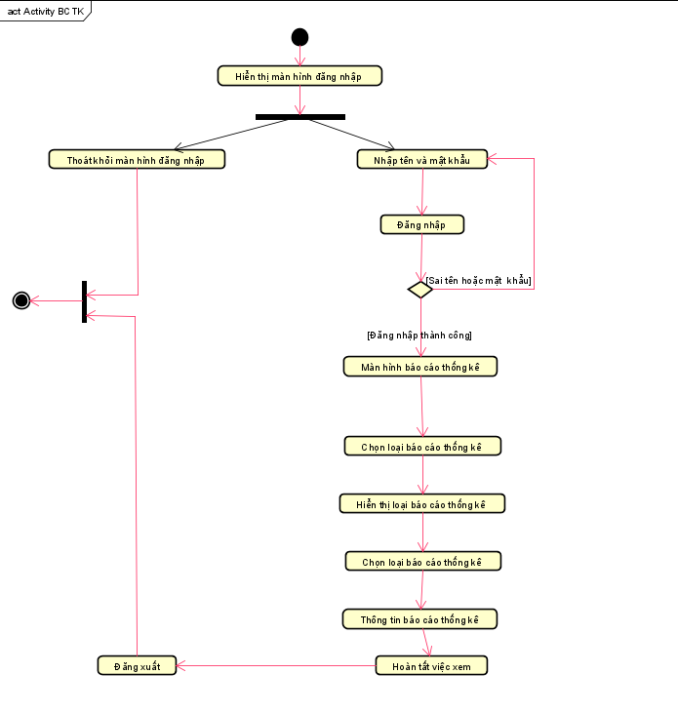

**2.2.2. Đăng Nhập**

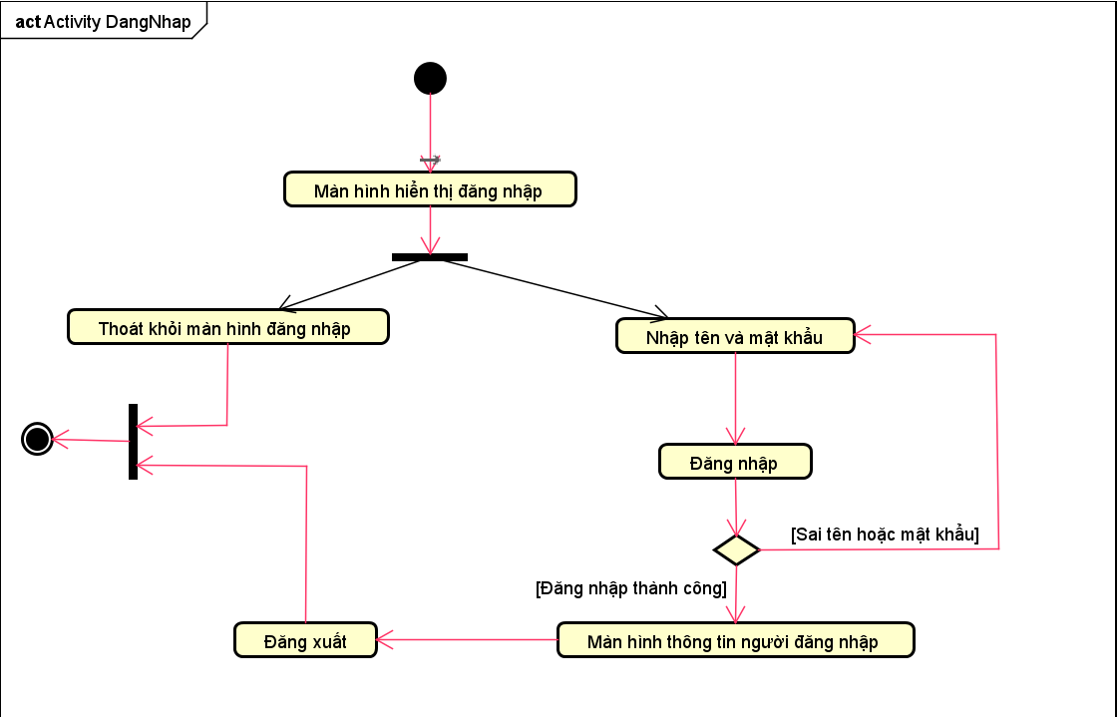

**2.2.3. Quản lý điểm**

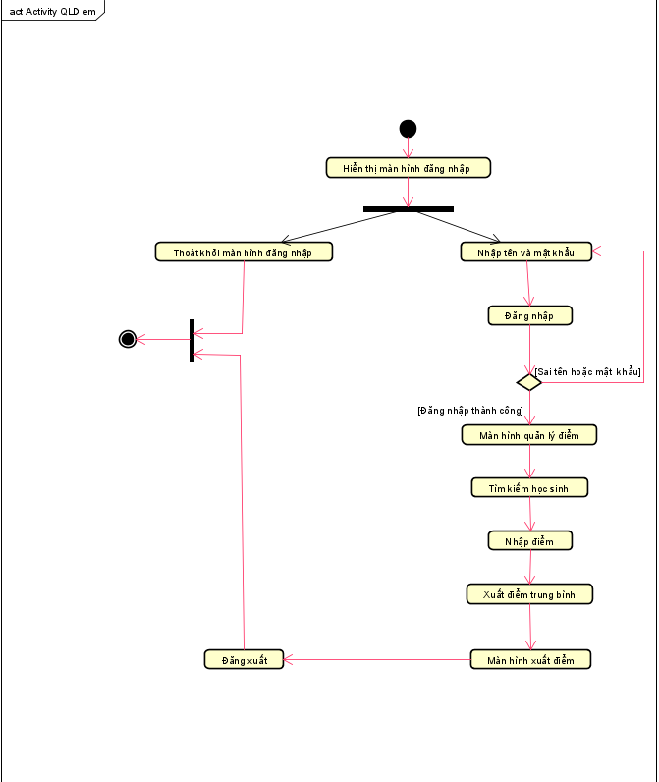

**2.2.4. Quản lý học sinh**

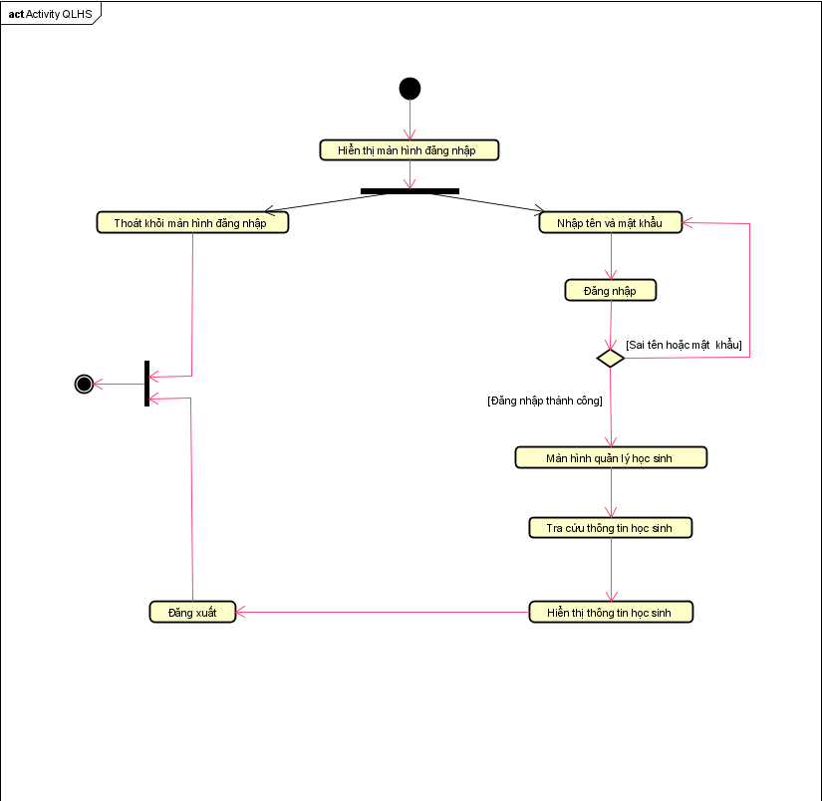

## Sơ đồ tuần tự

**2.3.1 Báo cáo thống kê**

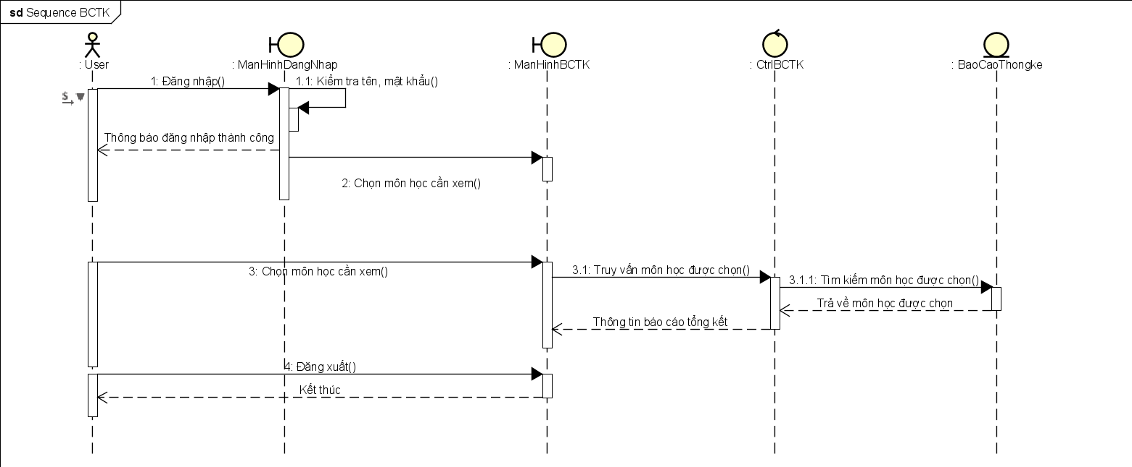

**2.3.2 Đăng nhập**

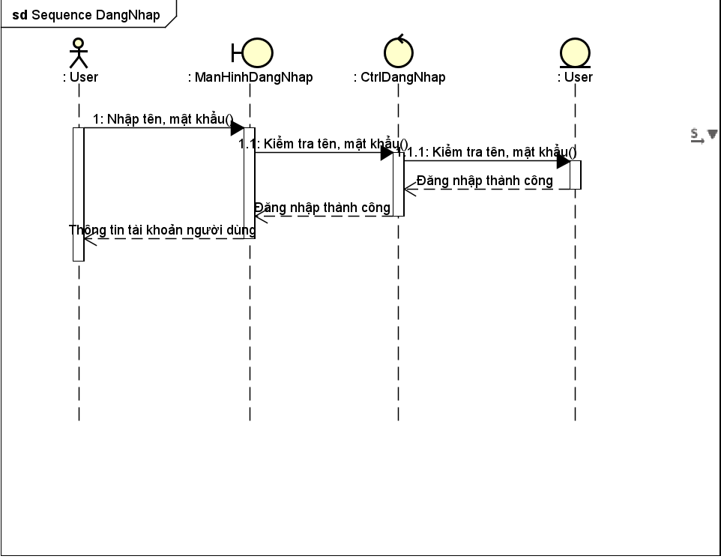

**2.3.3 Quản lý điểm**

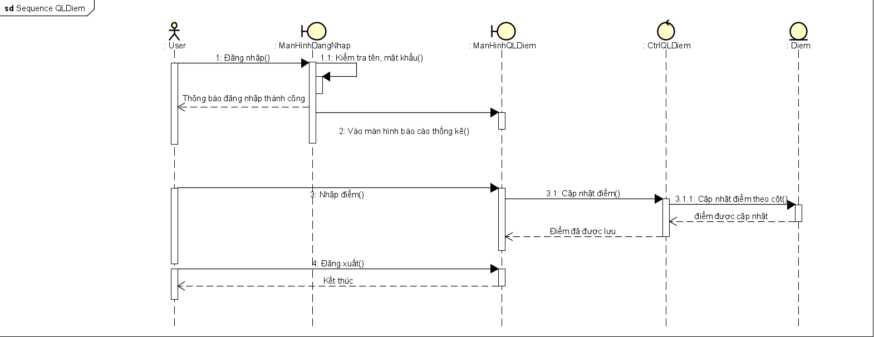

**2.3.4 Quản lý học sinh**

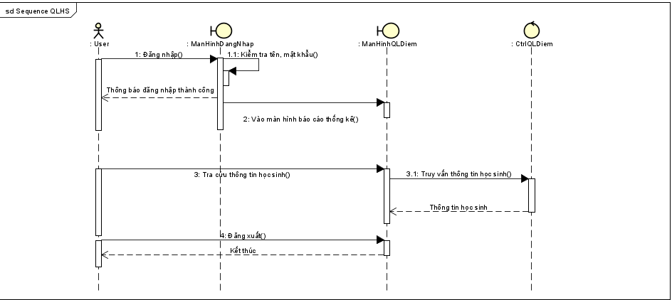

## Lược đồ cơ sở dữ liệu quan hệ

2.4.1.Lược đồ cơ sở dữ liệu quan hệ.

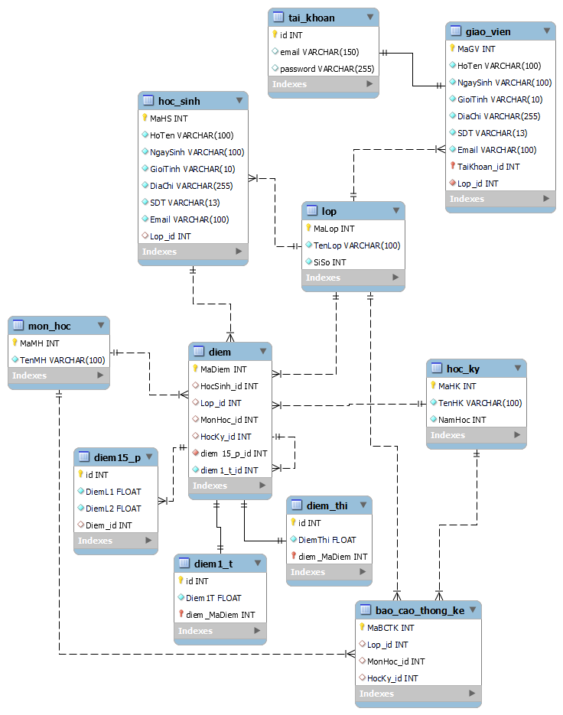

**2.4.2 Mô tả các thành phần**

|  |  |  |
| --- | --- | --- |
| STT | Tên table | Diễn giải |
| 1 | tai_khoan | Lưu trữ thông tin tài khoản |
| 2 | giao_vien | Lưu trữ thông tin giáo viên |
| 3 | lop | Lưu trữ thông tin lớp học |
| 4 | hoc_sinh | Lưu trữ thông tin học sinh |
| 5 | mon_hoc | Lưu trữ thông tin môn học |
| 6 | bao_cao_thong_ke | Lưu trữ thông tin báo cáo thống kê vể số lượng đạt, sỉ số, tỷ lên học sinh đạt |
| 7 | học_ky | Lưu trữ thông tin học kỳ |
| 8 | diem | Lưu trữ thông tin điểm |
| 9 | diem15_p | Lưu trữ thông tin 15 phút |
| 10 | diem1_t | Lưu trữ thông tin điểm 1 tiết |
| 11 | diem_thi | Lưu trữ thông tin điểm thi |

**2.4.3 Mối quan hệ giữa các bảng**

|  |  |  |
| --- | --- | --- |
| STT | Tên quan hệ | Mối quan hệ |
| 1 | TaiKhoan_GiaoVien | * Một giáo viên chỉ có một tài khoản * Một tài khoản chỉ thuộc duy nhất một giáo viên |
| 2 | TaiKhoan_HocSinh | * Một học sinh chỉ có một tài khoản * Một tài khoản chỉ thuộc duy nhất một học sinh |
| 3 | GiaoVien_Lop | * Một lớp có một giáo viên * Một giáo viên có thể không hoặc dạy nhiều lớp |
| 4 | HocSinh_Lop | * Một lớp có 10 đến 40 học sinh * Một học sinh chỉ thuộc duy nhất một lớp |
| 5 | Lop_BaoCaoThongKe | * Một lớp có một hoặc nhiều báo cáo thống kê * Một báo cáo thống kê chỉ thuộc một lớp |
| 6 | HocSinh_Diem | * Một học sinh có thể không hoặc có nhiều điểm * Một điểm chỉ thuộc duy nhất một học sinh |
| 7 | HocKy_Diem | * Một học kỳ có thể có một hoặc nhiều điểm * Một điểm chỉ thuộc duy nhất một học kỳ |
| 8 | HocKy_BaoCaoThongKe | * Một học kỳ có một hoặc nhiều báo cáo thống kê * Một báo cáo thống kê chỉ thuộc một học kỳ |
| 9 | MonHoc_Diem | * Một môn học có thể có một hoặc nhiều điểm * Một điểm chỉ thuộc duy nhất một môn học |
| 10 | MonHoc_BaoCaoThongKe | * Một môn học có thể có một hoặc nhiều báo cáo thống kê * Một báo cáo thống kê chỉ thuộc duy nhất một môn học |
| 11 | Diem_Diem15P | * Một điểm có thể có một hoặc bốn điểm 15 phút * Một điểm 15 phút chỉ thuộc duy nhất một điểm |
| 12 | Diem_Diem1T | * Một điểm chỉ có một điểm 1 tiết * Một điểm 1 tiết chỉ thuộc duy nhất một điểm |
| 13 | Diem_DiemThi | * Một điểm chỉ có một điểm 1 thi * Một điểm 1 thi chỉ thuộc duy nhất một điểm |

**2.4.4 Thông tin các bảng**

**2.4.4.1 Giáo viên**

|  |  |  |  |  |
| --- | --- | --- | --- | --- |
| **STT** | **Tên cột** | **Kiểu dữ liệu** | **Ràng buộc** | **Diễn giải** |
| 1 | MaGV | Int | Khóa chính | Mã giáo viên |
| 2 | HoTen | varchar(100) |  | Họ tên giáo viên |
| 3 | NgaySinh | varchar(100) |  | Ngày sinh giáo viên |
| 4 | GioiTinh | varchar(10) |  | Giới tính giáo viên |
| 5 | DiaChi | varchar(255) |  | Địa chỉ giáo viên |
| 6 | SDT | varchar(13) |  | Số điện thoại giáo viên |
| 7 | Email | varchar(100) |  | Email giáo viên |
| 8 | TaiKhoan_id | Int | Khóa ngoại | Mã tài khoản |

**2.4.4.2 Tài khoản**

|  |  |  |  |  |
| --- | --- | --- | --- | --- |
| **STT** | **Tên cột** | **Kiểu dữ liệu** | **Ràng buộc** | **Diễn giải** |
| 1 | Id | Int | Khóa chính | Mã tài khoản |
| 2 | email | varchar(150) |  | email |
| 3 | password | varchar(255) |  | mật khẩu |

**2.4.4.3 Học sinh**

|  |  |  |  |  |
| --- | --- | --- | --- | --- |
| **STT** | **Tên cột** | **Kiểu dữ liệu** | **Ràng buộc** | **Diễn giải** |
| 1 | MaHS | Int | Khóa chính | Mã học sinh |
| 2 | HoTen | varchar(100) |  | Họ tên học sinh |
| 3 | NgaySinh | varchar(100) |  | Ngày sinh học sinh |
| 4 | GioiTinh | varchar(10) |  | Giới tính học sinh |
| 5 | DiaChi | varchar(255) |  | Địa chỉ học sinh |
| 6 | SDT | varchar(13) |  | Số điện thoại học sinh |
| 7 | Email | varchar(100) |  | Email học sinh |
| 8 | Lop_id | Int | Khóa ngoại | Mã lớp |

**2.4.4.4 Lớp**

|  |  |  |  |  |
| --- | --- | --- | --- | --- |
| **STT** | **Tên cột** | **Kiểu dữ liệu** | **Ràng buộc** | **Diễn giải** |
| 1 | MaLop | Int | Khóa chính | Mã lớp |
| 2 | TenLop | varchar(100) |  | Tên lớp |
| 3 | SiSo | Int |  | Sỉ số lớp |

**2.4.4.5 Môn học**

|  |  |  |  |  |
| --- | --- | --- | --- | --- |
| **STT** | **Tên cột** | **Kiểu dữ liệu** | **Ràng buộc** | **Diễn giải** |
| 1 | MaMH | Int | Khóa chính | Mã môn học |
| 2 | TenMH | varchar(100) |  | Tên môn học |

**2.4.4.6 Học kỳ**

|  |  |  |  |  |
| --- | --- | --- | --- | --- |
| **STT** | **Tên cột** | **Kiểu dữ liệu** | **Ràng buộc** | **Diễn giải** |
| 1 | MaHK | Int | Khóa chính | Mã học kỳ |
| 2 | TenHK | varchar(100) |  | Tên học kỳ |
| 3 | NamHoc | Int |  | Năm học |

**2.4.4.7 Báo cáo thống kê**

|  |  |  |  |  |
| --- | --- | --- | --- | --- |
| **STT** | **Tên cột** | **Kiểu dữ liệu** | **Ràng buộc** | **Diễn giải** |
| 1 | MaBCTK | Int | Khóa chính | Mã báo cáo thống kê |
| 2 | Lop_id | Int | Khóa ngoại | Mã lớp |
| 3 | MonHoc_id | Int | Khóa ngoại | Mã môn học |
| 4 | HocKy_id | Int | Khóa ngoại | Mã học kỳ |

**2.4.4.8 Điểm**

|  |  |  |  |  |
| --- | --- | --- | --- | --- |
| **STT** | **Tên cột** | **Kiểu dữ liệu** | **Ràng buộc** | **Diễn giải** |
| 1 | MaDiem | Int | Khóa chính | Mã điểm |
| 2 | HocSinh_id | Int | Khóa ngoại | Mã học sinh |
| 3 | Lop_id | Int | Khóa ngoại | Mã lớp |
| 4 | MonHoc_id | Int | Khóa ngoại | Mã môn học |
| 5 | HocKy_id | Int | Khóa ngoại | Mã học kỳ |

**2.4.4.9 Điểm 15 phút**

|  |  |  |  |  |
| --- | --- | --- | --- | --- |
| **STT** | **Tên cột** | **Kiểu dữ liệu** | **Ràng buộc** | **Diễn giải** |
| 1 | id | Int | Khóa chính | Mã điểm 15 phút |
| 2 | ĐiemL1 | Float |  | Điểm 15 phút lần 1 |
| 3 | ĐiemL2 | Float |  | Điểm 15 phút lần 2 |
| 4 | Diem_id | Int | Khóa ngoại | Mã điểm |

**2.4.4.10 Điểm 1 tiết**

|  |  |  |  |  |
| --- | --- | --- | --- | --- |
| **STT** | **Tên cột** | **Kiểu dữ liệu** | **Ràng buộc** | **Diễn giải** |
| 1 | id | Int | Khóa chính | Mã điểm 1 tiết |
| 2 | Điem1T | Float |  | Điểm 1 tiết |
| 4 | Diem_id | Int | Khóa ngoại | Mã điểm |

**2.4.4.11 Điểm thi**

|  |  |  |  |  |
| --- | --- | --- | --- | --- |
| **STT** | **Tên cột** | **Kiểu dữ liệu** | **Ràng buộc** | **Diễn giải** |
| 1 | id | Int | Khóa chính | Mã điểm thi |
| 2 | ĐiemThi | Float |  | Điểm thi |
| 3 | diem15_p | Int |  | Mã điểm 15 phút |
| 4 | Diem_id | Int | Khóa ngoại | Mã điểm |

## Thiết kế giao diện và thiết kế xử lý

2.5.1. Giao diện chức năng đăng nhập:

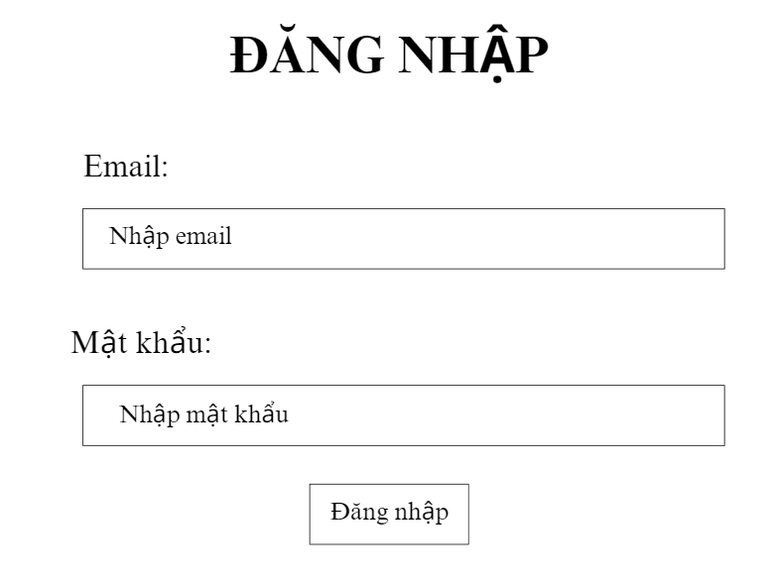

**Thiết kế xử lý:**

|  |  |  |  |
| --- | --- | --- | --- |
| **STT** | **Tên Xử Lý** | **Điều kiện gọi thực hiện** | **Ý nghĩa** |
| **1** | **DangNhap_Click** | **Click vào nút Đăng nhập** | **Tiến hành xác nhận tài khoản có tồn tại và chuyển sang trang chính** |

2.5.2. Giao diện chức năng quản lý học sinh:

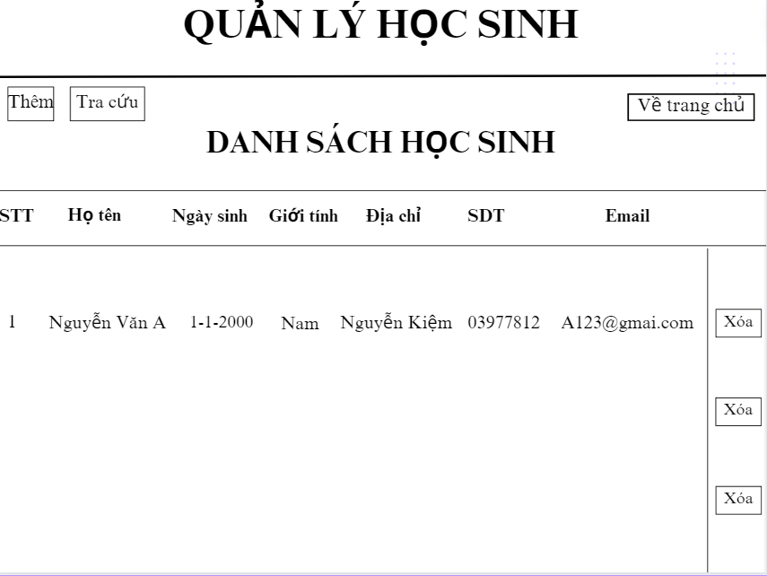

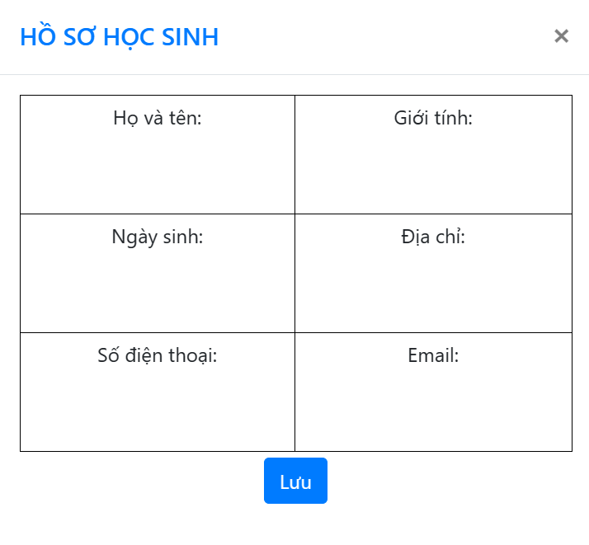

|  |  |  |  |
| --- | --- | --- | --- |
| **STT** | **Tên Xử Lý** | **Điều kiện gọi thực hiện** | **Ý nghĩa** |
| **1** | **Them_Click** | **Click vào nút Thêm** | **Nhập và lưu thông tin học sinh đã thêm** |
| **2** | **TraCuu_Click** | **Click vào nút Tra cứu** | **Hiển thị ô nhập liệu tên học sinh cần tra cứu** |
| **3** | **VeTrangChu_Click** | **Click vào nút Về trang chủ** | **Tiến hành đưa về trang chủ** |
| **4** | **Xoa_Click** | **Click vào nút Xóa** | **Tiến hành xóa học sinh được chọn khỏi danh sách** |
| **5** | **x_Click** | **Click vào nút x** | **Đóng ô nhập liệu** |
| **6** | **Luu_Click** | **Click vào nút Lưu** | **Lưu thông tin học sinh cần thêm** |

2.5.3. Giao diện chức năng quản lý lớp:

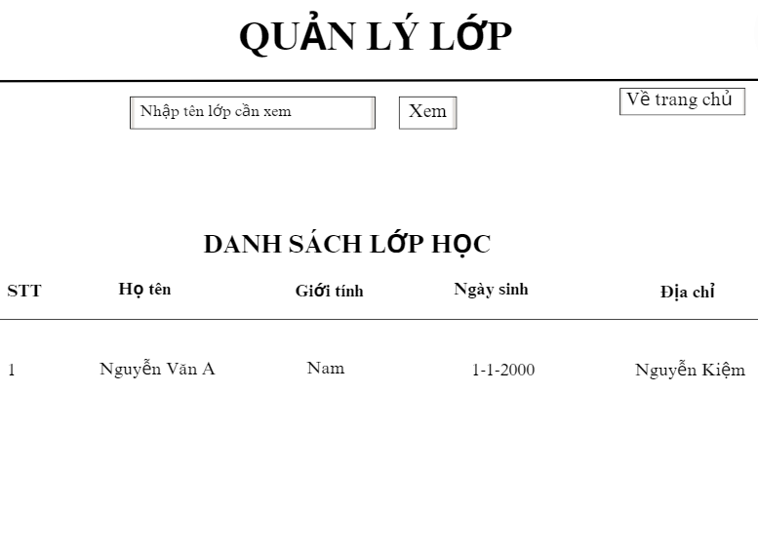

|  |  |  |  |
| --- | --- | --- | --- |
| **STT** | **Tên Xử Lý** | **Điều kiện gọi thực hiện** | **Ý nghĩa** |
| **1** | **Xem_Click** | **Click vào nút Xem** | **Nhập tên lớp cần xem và hiển thị danh sách lớp đó** |
| **2** | **VeTrangChu_Click** | **Click vào nút Về trang chủ** | **Tiến hành đưa về trang chủ** |

# HỆ THỐNG QUẢN LÝ HỌC SINH

## Kết quả đạt được của đề tài

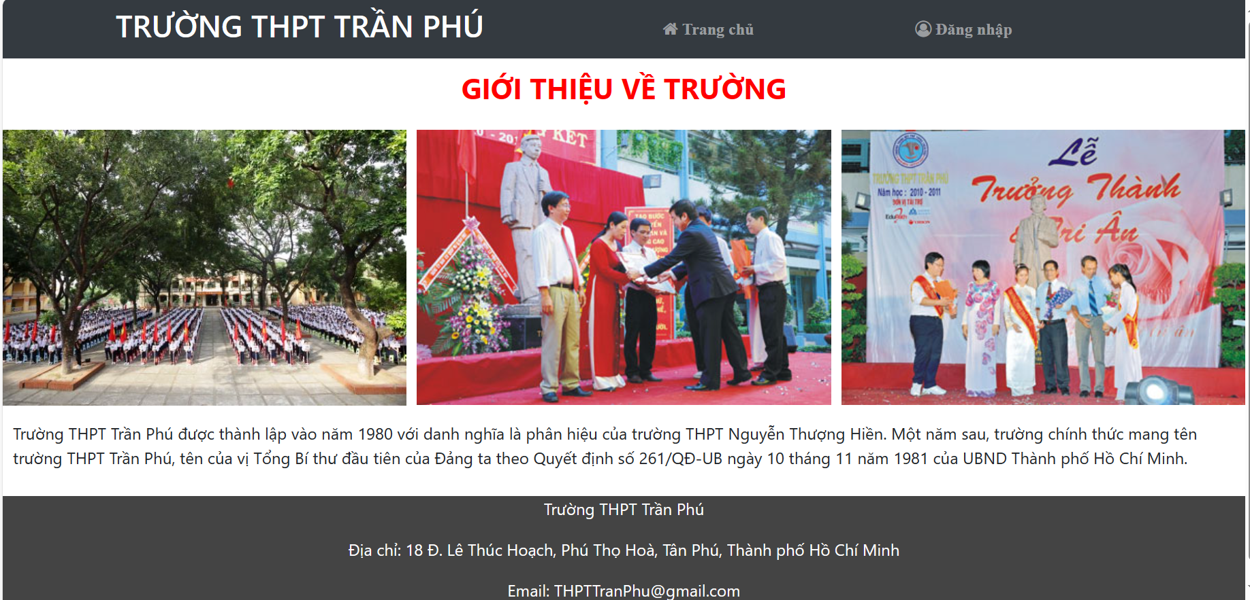

## Các chức năng hệ thống

### Chức năng đăng nhập:

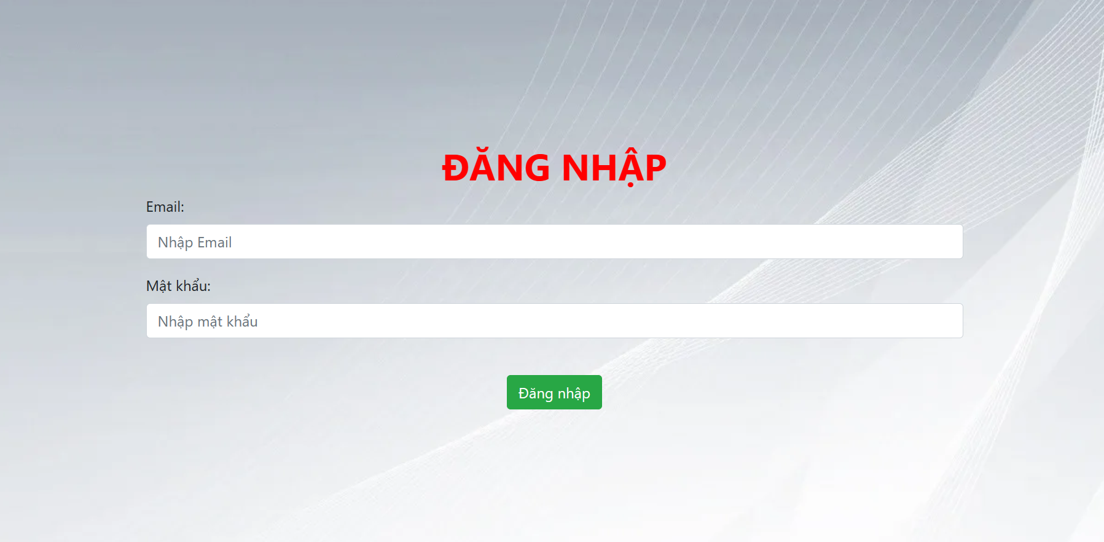

Hình 3.1: Hình chức năng đăng nhập

### Chức năng quản lý học sinh

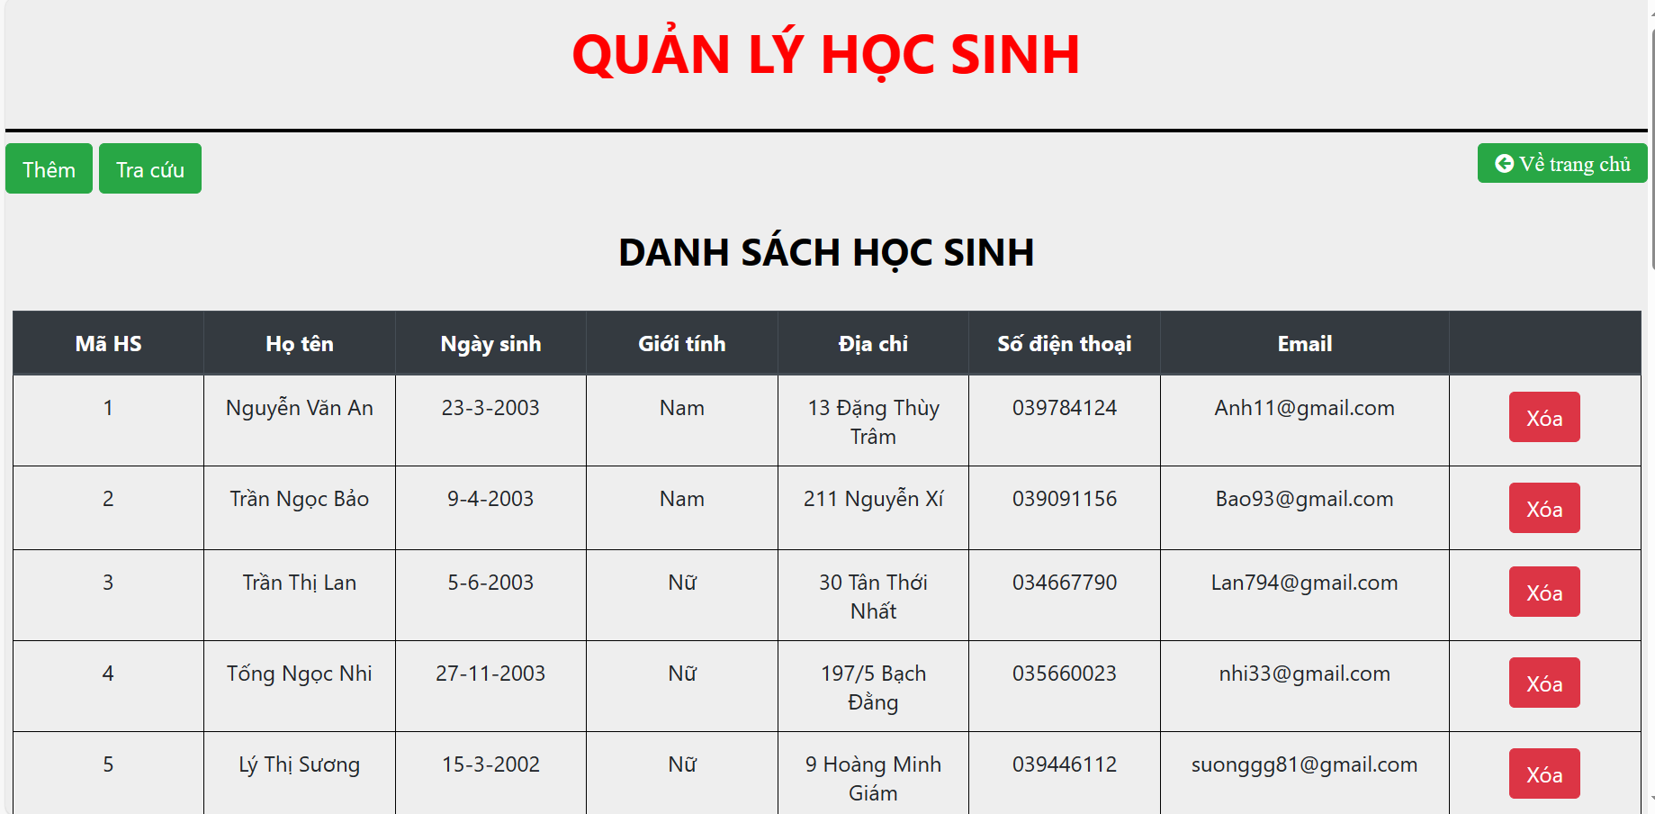

Hình 3.2: Hình chức năng quản lý học sinh

### Chức năng quản lý lớp:

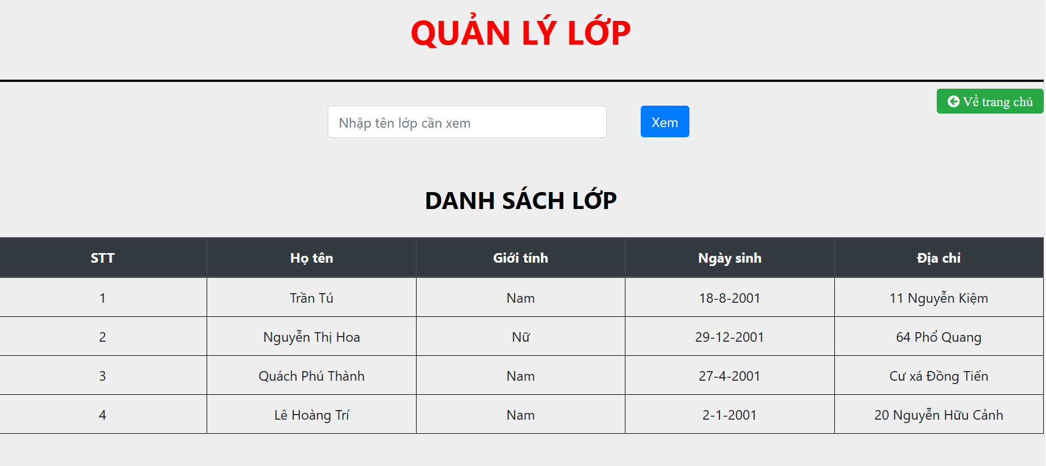

Hình 3.3: Hình chức năng quản lý lớp